Ferramentas utilizadas: VS Code e Console de Ferramentas de Desenvolvedor
Problema 2:
Problemas relatados:
- Campo price recebendo uma string;
- Alteração da Key price para item_price;
- Atribuição de um novo objeto com os itens tratados.

Soluções:
Tratamento 1:
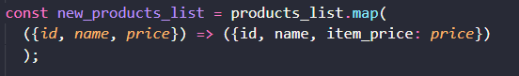
Foi alterada a key price por item_price através do método map() e atribuindo ao novo objeto com a key atualizada.
Tratamento 2:
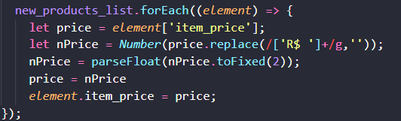
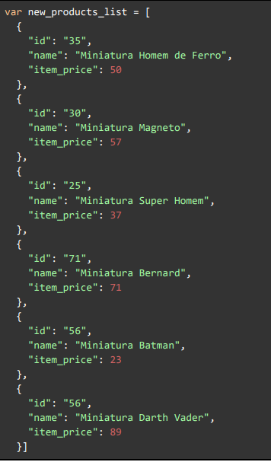
Por último, o novo objeto solicitado como cart_products_sanitized vai receber o cart_product2 tratado através de um método map() usado substituir a key = product_cart_quantity por product_quantity conforme a saída esperada.
